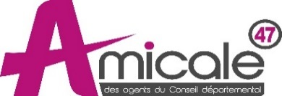

https://www.amicaleCD47.fr le 25 août 2021

L’Amicale vous propose des bons-lecture d’une valeur de 30 € chacun, utilisables dans la librairie agenaise Dans Ma Librairie / BD Bulle à Agen, sur l’ensemble des rayons du magasin. **A titre exceptionnel,** **L’Amicale prend en charge 50 % de cette somme, soit 15 € par bon.**

Chaque amicaliste peut commander trois bons-lecture maximum d’une valeur totale de 90 € (dont 45€ sont ainsi pris en charge par l’Amicale).

Découper suivant le pointillé ..............…………………………………………………………………………………………………………….

**BON DE COMMANDE**

à envoyer avec le règlement à :

AMACD 47, Hôtel du Département, 47922 Agen CEDEX 9

ou à remettre lors des permanences.

**Prénom NOM** : ……………………………………………………………………………………………………………………………………

Numéro de carte d’adhérent 2021 : ………………………………….

Téléphone : ……………………………………………………………………………………………………………

Adresse personnelle ou service d’affectation : …………………………………………………………………………………….

**DANS MA LIBRAIRIE**, 32 rue Garonne, Agen : 1 bon □ 2 bons □ 3 bons □

Chèque de 15, 30 ou 45 € (rayer les mentions inutiles) à l’ordre de l’AMACD 47 : □ ou espèces : □